Intro:
Schlagzeug Groove auf freesound.org gedownloaded
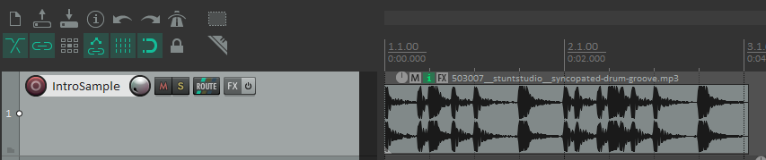

6 sekunden midi erstellen
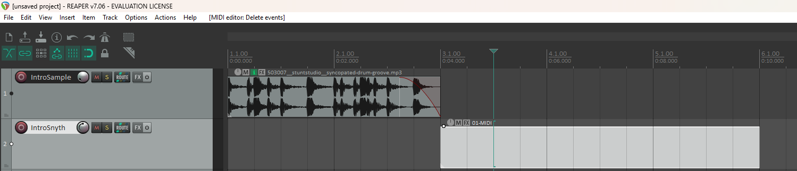
Reasynth zuweisen
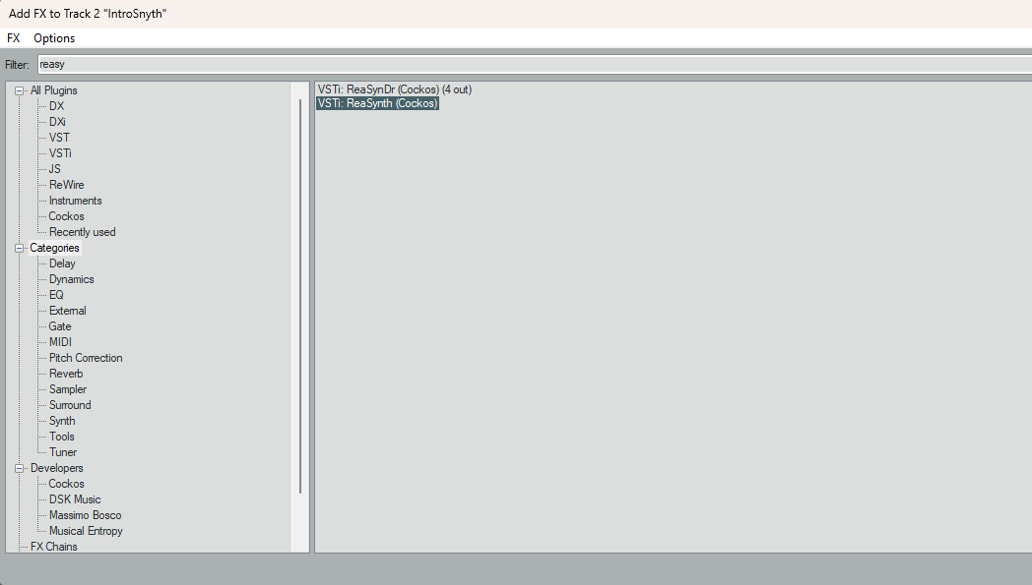

Synth Konfig:
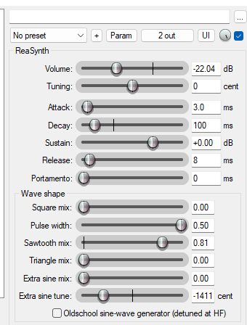

ReaSynth Kopieren
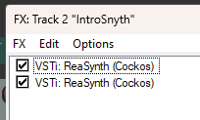

2ten Synth Pannen:
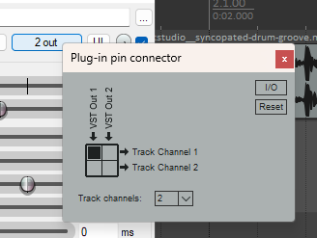

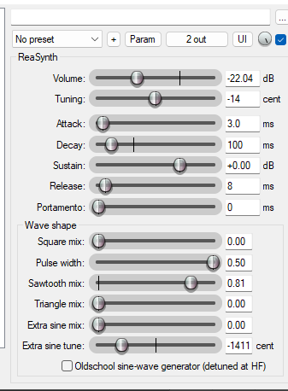

Nochmals kopieren für die Rechte Seite
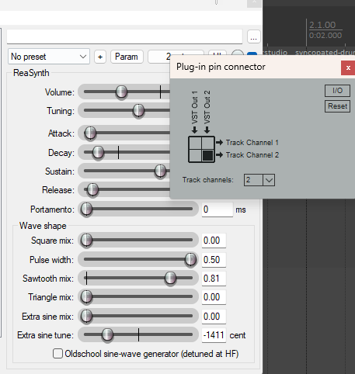
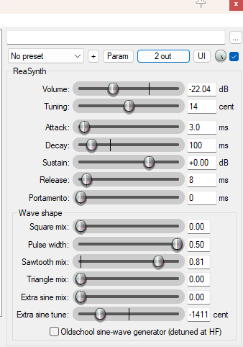

Niederge Oktav hinzufügen:
Kopieren des Ursprungs und Tuning auf -1200 stellen
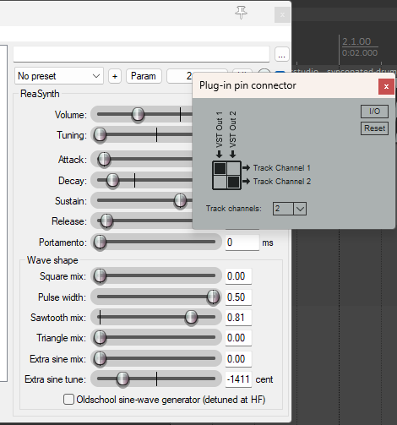

Das selbe für eine höhere oktave, nur wird hier das Tuning auf +1200 gestellt.

Nun wurden 5 Oszillatoren erstellt.

Moog Filter hinzufügen
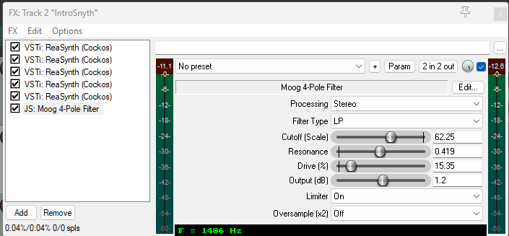
Parameter modulation auswählen
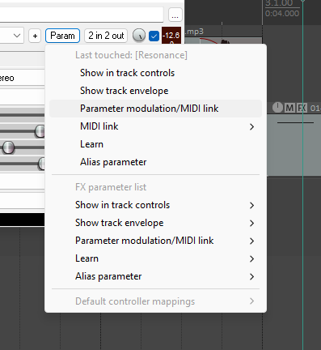

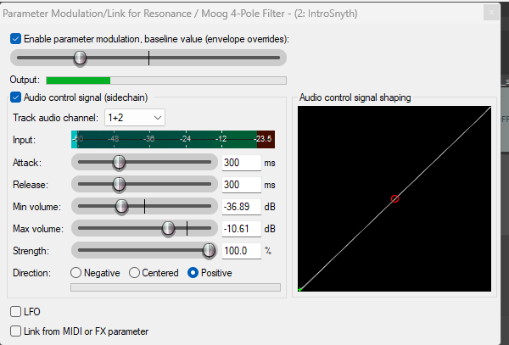

Noten setzen:
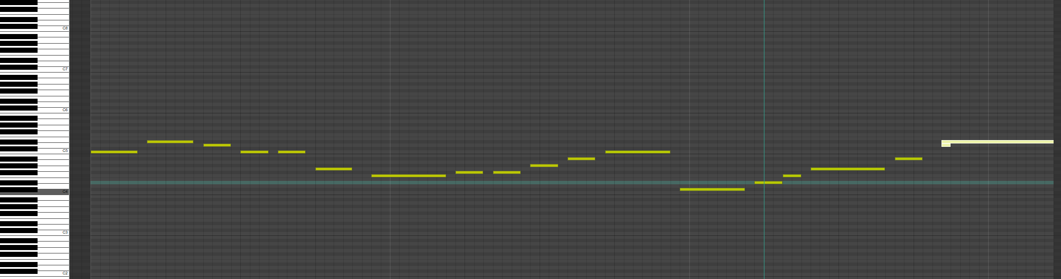

Fade IN/Out setzen
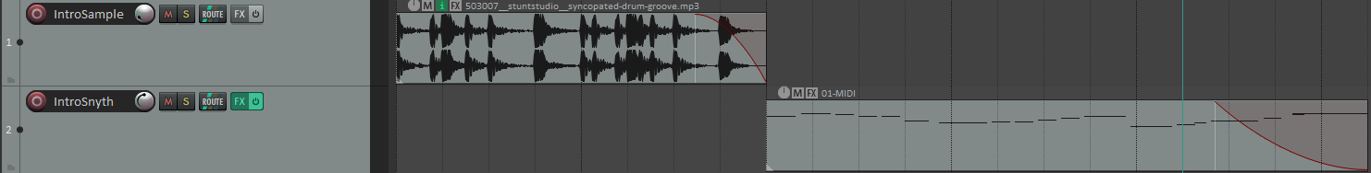

Podcast Auido:
Das Audio wurde zusammengeschnitten, da am Anfang und am Ende eine lange Pause.

Outro:
Für das Outro wurde der selbe Synth und das selbe Sample verwendet.

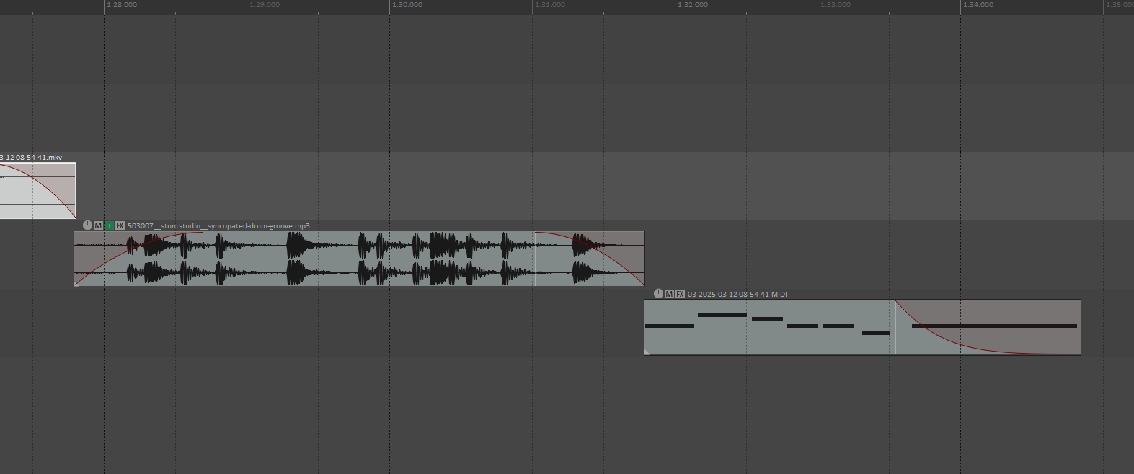

Im Midi Tool wurde der Anfang vom Intro genommen. Dieser Anfang wurde aber so verändert das es zu einer Schluss Bewegung führt.
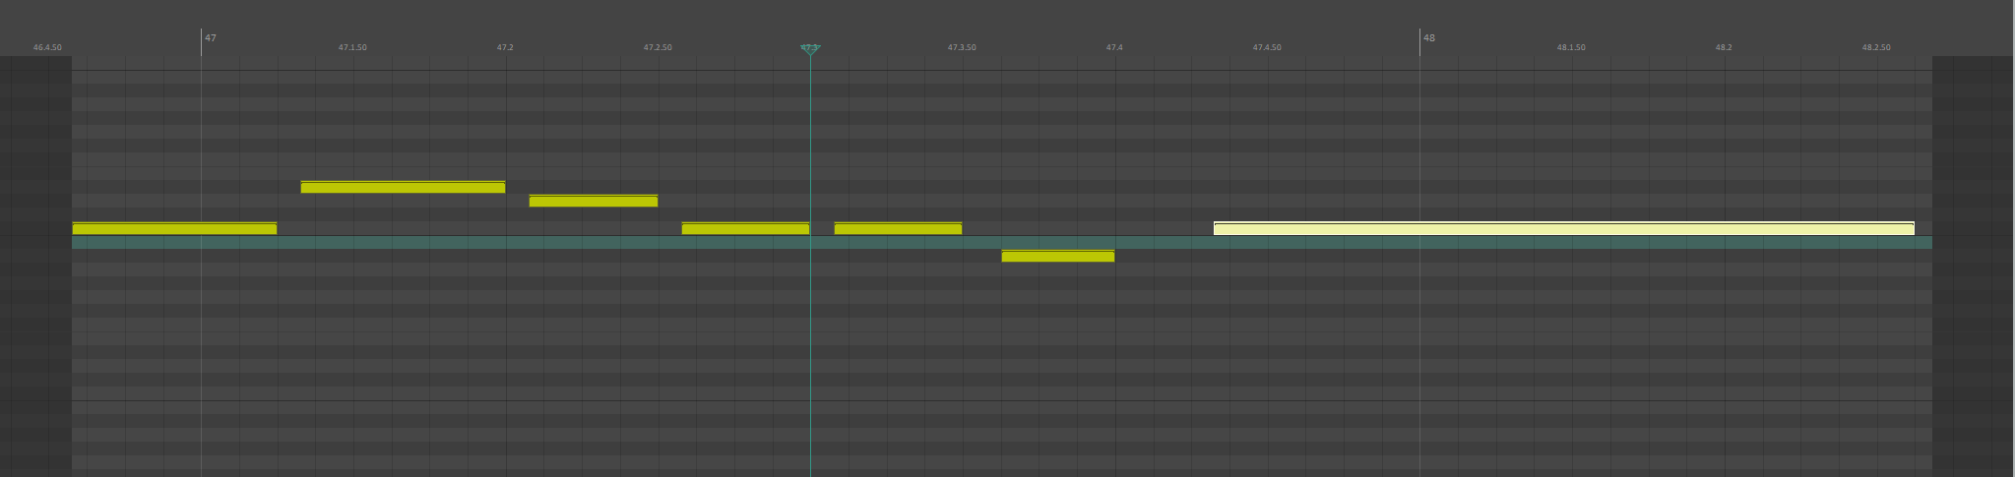

Export:
